**O que é um Website?**

Um website é um documento que contém informações, acessado por um domínio ou endereço (www.site.com.br) e estruturado por uma linguagem padrão (HTML).

HTML -> Hypertext Markup Language composto de tags que representam os elementos na tela do usuário composto por <>, por exemplo: <img>;<p>parágrafo</p>. Dessa forma o conteúdo fica pelo HTML, e o estilo / aparência fica pelo CSS (Cascade Style Sheet).

O conteúdo dos sites são dinâmicos, ou seja, de acordo com a /rota, o navegador do usuário vai solicitar um determinado conteúdo para o servidor back-end (php,angular,python,react) que filtra a requisição e buscar o conteúdo personalizado via banco de dados / componentes diferentes.

**Como funciona a internet?**

Casa-> Roteador/Modem -> Rede Cabeada (BackBone) -> Provedor de Acesso-> Firewall (Proteção contra ataques) -> Data Center (Conjunto de servidores que atendem as requisições dos usuários as aplicações ou direcionam para tal).

Para hospedar o site em algum servidor, é necessário alguns passos:

* Domínio (www.site.com.br): domínios são nomes fictícios que são convertidos em endereços IPs reais 192.168.0.1 (DNS) que vão apontar para o data center correto para chegar no servidor que está fornecendo o conteúdo. Para comprar estes domínios no Brasil é pelo registro.br variando em R$40.
* Servidor Web: supercomputador **alugado** responsável por hospedar o conteúdo e fornecer acesso aos usuários, ou seja, manter no ar, variando de 5 a 50 reais por mês.
* Vincular o servidor web ao domínio (que pode estar incluso no servidor web) e enviar os arquivos via FTP (File Transfer Protocol)

Construindo a primeira página web

<!DOCTYPE *html*>--HTML Versão 5

<html *lang*="pt-br">--abertura do documento html no idioma pt

<head>--Cabeça do documento, onde fica as informações da pág.

    <meta *charset*="utf-8">--aceita o conjunto de caracteres com acentuação

    <meta *name*="viewport" *content*="width=width-device, initial-scale=1.0">--A janela do navegador vai ter a largura do dispositivo com ampliação de 100%

    <title>Minha primeira página</title>--Título na Aba

</head>

<body>--Corpo da página, conteúdo visível

<header>--tag semântica, para indicar a área do cabeçalho, sem efeito visual

  <nav>menu de navegação</nav>tag semântica, para indicar a área do menu de navegação, sem efeito visual

</header>

<div>

  <article>--tag semântica, para indicar a área do artigo, sem efeito visual

          <section>seção</section>--tag semântica, para indicar a área da seção do artigo, sem efeito visual

      </article>

        <aside>--tag semântica, para indicar a área de conteúdo lateral / secundário, sem efeito visual

        </aside>

    </div>

    <div>--divisória de agrupamento de tags

        <p>Olá, mundo!</p>--parágrafo

<br>--quebra de linha (enter)

<hr>--linha horizontal

 <h1>Título 1</h1>

        <h2>SubTítulo 2</h2>

        <h3>SubTítulo 3</h3>

        <h4>SubTítulo 4</h4>

        <h5>SubTítulo 5</h5>

<h6>SubTítulo 6</h6>

</div>

<div>

 <b>Texto em negrito</b><br>

        <i>Texto em itálico</i><br>

        <u>Texto sublinhado</u>

        <sub>Texto subscrito</sub>

        <sup>Texto sobrescrito</sup><br>

        <*big*>Texto com fonte maior que o padrão</*big*><br>

        <small>Texto com fonte menor que o padrão</small><br>

        <em>Texto em itálico</em><br>

        <strong>Texto em negrito</strong>

<img *src*="src/lighthouse.PNG" *alt*="farol" *width*="600px" *height*="300px">--imagem com o caminho de onde a imagem está armazenada, texto alternativo farol caso a imagem não carregue, ,largura de 600px e altura 300px

</div>

<ul>

        <li>1° elemento</li>

        <li>2° elemento</li>

        <li>3° elemento</li>

    </ul>

    <ol>

        <li>1° elemento</li>

        <li>2° elemento</li>

        <li>3° elemento</li>

</ol>

  <a *href*="https://www.google.com" *target*="_blank">google (externo)</a><br>--link/Âncora de redirecionamento externo para abrir em uma nova guia

<a *href*="pagina2.html" *target*="_self">Ir para página 2 (interno)</a>--link/Âncora de redirecionamento interno para abrir na mesma guia

<a *href*="cores.html" *target*="_self">Cores</a>

    <br>

    <br>

 <table>--tag semântica para identificar a área de uma tabela

        <thead>--tag semântica para identificar a área de colunas / cabeçalhos de uma tabela

            <tr>--linha da tabela

            <th>Coluna 1</th>

            <th>Coluna 2</th>

            <th>Coluna 3</th>

            </tr>

        </thead>

        <tbody>--tag semântica para identificar o corpo da tabela

            <tr>

                <td>Linha 1 - Conteúdo da coluna 1</td>

                <td>Linha 1 - Conteúdo da coluna 2</td>

                <td>Linha 1 - Conteúdo da coluna 3</td>

            </tr>

            <tr>

                <td>Linha 2 - Conteúdo da coluna 1</td>

                <td>Linha 2 - Conteúdo da coluna 2</td>

                <td>Linha 2 - Conteúdo da coluna 3</td>

            </tr>

        </tbody>

</table>

<br>

<!-- formulário que age para enviar informações para um processamento externo / interno usando um método http: get (mostra os dados na url), post (não mostra os dados na url, apenas enviar como parte do cabeçalho em formato de objeto-->

    <form *action*="processamento.php" *method*="post">

        <fieldset *id*="login">--> Conjunto de campos

            <legend>Login</legend>-->título do fieldset

<!-- rótulo de associação -->

            <label *for*="text0">Nome de usuário</label>

<-- entrada de dados no formato texto com uma descrição-->

            <input *type*="text" *name*="texto" *placeholder*="Digite um texto.." *id*="text0" />

            <br>

            <br>

            <label *for*="senhA">Senha</label>

<-- entrada de dados no formato de senha -->

            <input *type*="password" *name*="senha" *id*="senhA" />

            <br>

            <br>

            <label *for*="email">Email</label>

<-- entrada de dados no formato de email-->

            <input *type*="email" *name*="email" *id*="email" *placeholder*="usuario@dominio" />

            <br>

            <br>

            <label *for*="oculto">Oculto</label>

<-- entrada de dados no formato oculto

            <input *type*="hidden" *value*="valor oculto" />

            <br>

        </fieldset>

        <br>

        <fieldset *id*="escolhas">

            <legend>Escolhas</legend>

            <label *for*="caixaDeSelecao">Dropdown</label>

<-- caixa suspensa para selecionar uma opção -->

            <select *name*="caixa_de_selecao" *id*="caixaDeSelecao">

                <option *value*="1"> Opção 1</option>

<-- opção pré selecionada e com valor 2 -->

                <option *value*="2" *selected*> Opção 2</option>

            </select>

            <br>

            <br>

            <label>Radio</label>

<-- entrada de dados no formato de escolha única -->

            <input *type*="radio" *name*="escolha" *id*="escolha1" *value*="valor1" />

            <label *for*="escolha1">Valor 1</label>

            <br>

            <br>

<-- &nbsp significa espaço sem quebra de linha -->

            &nbsp;&nbsp;&nbsp;&nbsp;&nbsp;&nbsp;&nbsp;&nbsp;&nbsp;&nbsp;&nbsp;<input *type*="radio" *name*="escolha"

*id*="escolha2" *value*="valor2" />

            <label *for*="escolha2"> Valor 2</label>

            <br>

            <br>

            <label> Checkboxes</label>

            <br>

            <br>

<-- entrada de dados no formato de múltipla escolha -->

            <input *type*="checkbox" *name*="multipla" *value*="multi1" *id*="multipla_escolha_1" />

            <label *for*="multipla_escolha_1">multi1</label>

            <br>

            <input *type*="checkbox" *name*="multipla" *value*="multi2" *id*="multipla_escolha_2" />

            <label *for*="multipla_escolha_2">multi2</label>

            <br>

<-- entrada de dados no formato de múltipla escolha e pré selecionada -->

            <input *type*="checkbox" *name*="multipla" *value*="multi3" *id*="multipla_escolha_3" *checked* />

            <label *for*="multipla_escolha_3">multi3</label>

            <br>

            <br>

            <label *for*="data">Data</label>

<-- entrada de dados no formato de data -->

            <input *type*="date" *id*="data" *name*="data">

        </fieldset>

<-- entrada de dados no formato de botão de envio -->

        <input *type*="submit" *value*="Enviar" *name*="submit">

    </form>

    <footer></footer>--tag semântica, para indicar a área do rodapé, não tem efeito visual

</body>

</html>

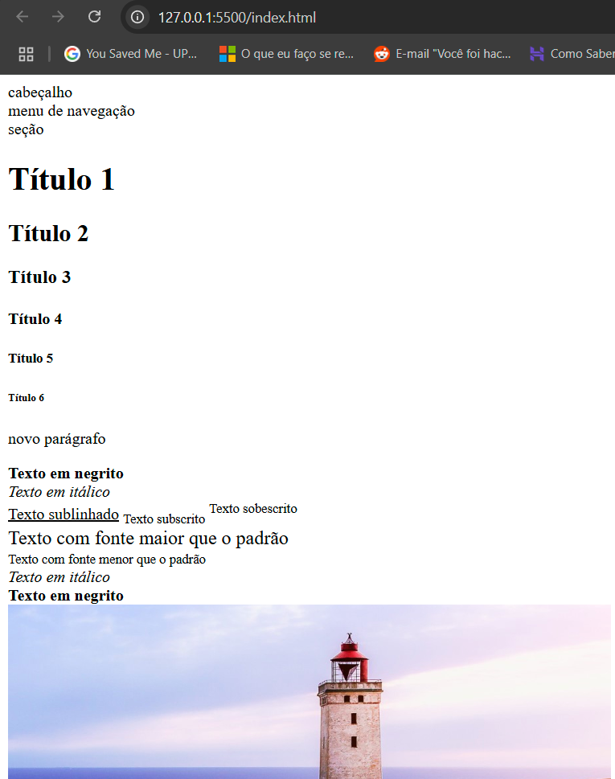

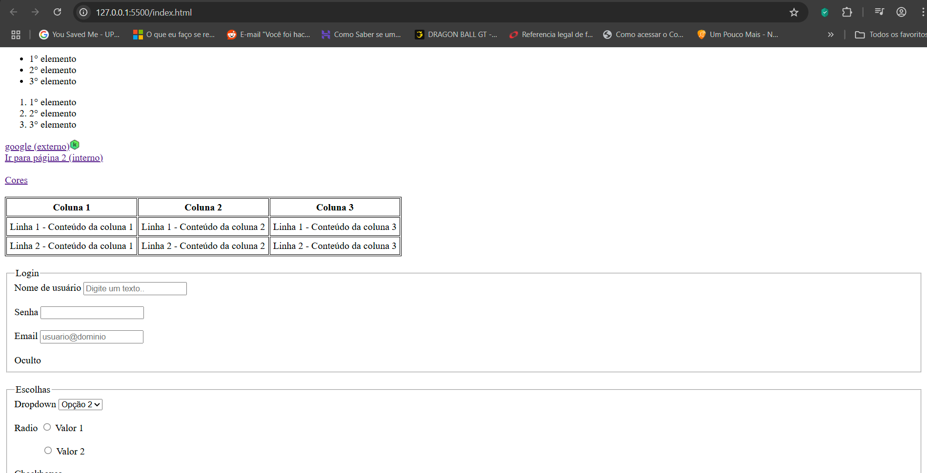

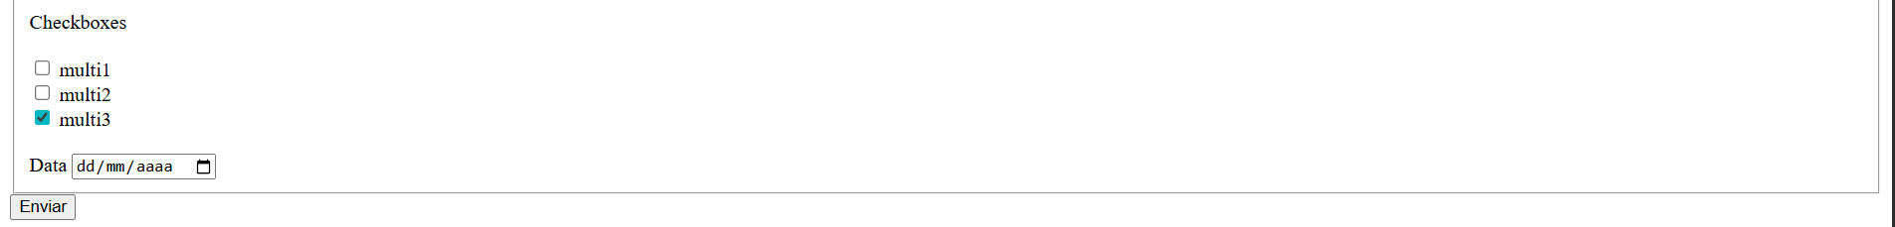

Arquivo de cores

<!DOCTYPE *html*>

<html>

    <head>

        <meta *charset*="utf-8">

        <meta *name*="viewport" *content*="width=width-device, initial-scale=1.0">

        <title>Cores</title>

        <style>

<!-- Especificamente sobre as cores é aplicado o css, podendo variar no formato da cor, sendo eles: nome da cor, código hexadecimal -> #RRGGBB, rgb (valor númerico do tom de vermelho, valor numérico do tom de verde, valor númerico do tom de azul), rgba (valor númerico do tom de vermelho, valor numérico do tom de verde, valor númerico do tom de azul, porcentagem de transparência da cor),

-->

            body {

                background-color: aquamarine;

                color: #836FFF;

            }

            small {

                color: rgb(255,222,173);

            }

            small*#alpha* {

                color: rgba(255,222,173,0.7);

            }

        </style>

    </head>

    <body>

        <p>Olá, Mundo!</p>

        <small>Hello World!</small><br>

        <small *id*="alpha">Nice to meet you</small>

    </body>

</html>

